**Czym powinna charakteryzować się odpowiednia wkładka do drzwi?**

**Urządzanie domu i mieszkania jak dobrze wiadomo należy rozpoczynać od najważniejszych elementów. Często podczas takich zakupów nie bierze się pod uwagę bardzo ważnej kwestii jaką jest dobór odpowiednich elementów drzwiowych. Same drzwi to nie wszystko, równie istotna jest wkładka do drzwi? W tym artykule dowiesz się czym powinien się wyróżniać odpowiednio dobrany produkt.**

**Wyposażenie nieruchomości warto dobierać od produktów najbardziej przydatnych**

Najważniejszą kwestią dla każdego właściciela nieruchomości powinno być bezpieczeństwo. To priorytet, na podstawie którego wybierane są odpowiednie elementy drzwiowe. Solidna **wkładka do drzwi** to produkt, który zwiększa funkcjonalność każdego domowego wejścia. Ponadto zapewnia także ochronę mieszkania, gdy żaden domownik się w nim nie znajduje. Warto o tym pamiętać zwłaszcza, że niekiedy nie ma się żadnego wpływu na plany włamywaczy.

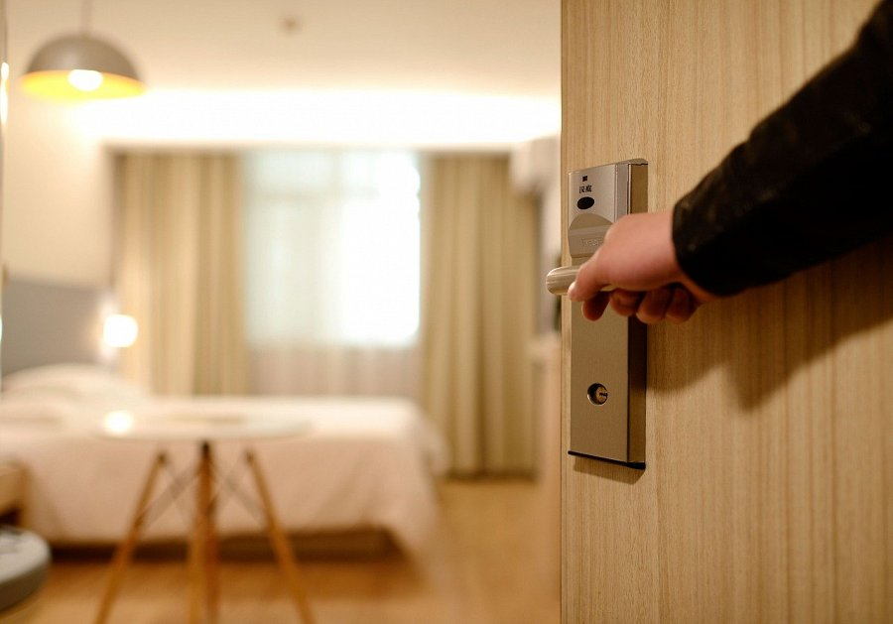

**Wkładka do drzwi elementem umożliwiającym właściwe otwieranie i zamykanie mieszkania lub domu**

[Wkładka do drzwi](https://www.zamkisklep.pl/2/wkladki-do-drzwi.html) jak już zdążyliśmy ustalić, to produkt niezbędny do ochrony mieszkania lub domu przed włamaniem. Nie należy jednak zapominać o jej innej równie istotnej funkcji. To dzięki niej możemy odpowiednio zamykać zamek i wyjść z domu. Profesjonalna *wkładka do drzwi* nie sprawi, że zostaniemy zatrzaśnięci we własnym domu oraz, że zamknięcie naszych drzwi będzie stanowiło problem. Dlatego też udając się na zakupy do jakiegokolwiek sklepu warto brać pod uwagę powyższe czynniki. Choć wydają się one błahe, to spora część klientów wciąż o nich zapomina. W przypadku sklepu SVS Systemy Zabezpieczeń można zwrócić się przy wyborze o pomoc ze strony obsługi sklepowej. To praktyczne rozwiązanie, które może przyczynić się do podjęcia właściwej decyzji.